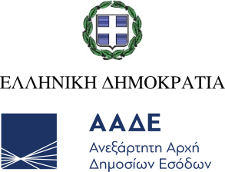
Αθήνα, 02 Δεκεμβρίου 2022

ΔΕΛΤΙΟ ΤΥΠΟΥ
ΑΑΔΕ: Δωρεά επιχειρησιακού διωκτικού εξοπλισμού
από την εταιρεία Παπαστράτος

Σύγχρονος επιχειρησιακός διωκτικός εξοπλισμός δωρίσθηκε από την εταιρεία Παπαστράτος στις Τελωνειακές Υπηρεσίες και το Συντονιστικό Επιχειρησιακό Κέντρο, της ΑΑΔΕ.

Ο Διοικητής της Ανεξάρτητης Αρχής Γιώργος Πιτσιλής παρέλαβε τον εξοπλισμό σε εκδήλωση που πραγματοποιήθηκε στο Γ΄Τελωνείο Εισαγωγής Πειραιά παρουσία του Υπουργού Οικονομικών κ. Χρήστου Σταϊκούρα, του Υφυπουργού Οικονομικών κ. Απόστολου Βεσυρόπουλου και του Προέδρου & Διευθύνοντος Συμβούλου της εταιρείας Παπαστράτος, κ. Χρήστου Χαρπαντίδη.

Η δωρεά του επιχειρησιακού εξοπλισμού προορίζεται να ενισχύσει την προσπάθεια περιστολής και καταπολέμησης του λαθρεμπορίου, την προστασία της δημόσιας υγείας και ασφάλειας, την αύξηση των δημοσίων εσόδων και την προάσπιση του δημοσίου συμφέροντος.

Ο εξοπλισμός στις Τελωνειακές Υπηρεσίες περιλαμβάνει:
•Ένα όχημα SUV (με δεκαετή συντήρηση και οργανωμένο service),
•Μια συσκευή «έξυπνης μύτης» ελέγχου περιεχομένου container & φορτηγών για την ανίχνευση πτητικών αερίων σε φορτία, σύστημα εξαγωγής πληροφοριών και ανάλυσης δεδομένων από κινητές συσκευές (CELEBRITE UFED Touch),
•10 Συσκευές GPS καταγραφής και ανάλυσης δεδομένων.

Ο εξοπλισμός στο Συντονιστικό Επιχειρησιακό Κέντρο περιλαμβάνει:
•Ένα σύστημα καταγραφής, συσχέτισης και ανάλυσης δεδομένων CELEBRITE UFED, PATHFINDER.
•10 Συσκευές GPS καταγραφής και ανάλυσης δεδομένων και
•Πλήρη εκπαίδευση διάρκειας 8 ημερών για τα υπηρεσιακά στελέχη του ΣΕΚ.

Στη διάρκεια της εκδήλωσης έγινε παρουσίαση και επίδειξη του επιχειρησιακού εξοπλισμού και του εντοπισμού λαθραίων ειδών από υπηρεσιακά στελέχη της ΑΑΔΕ.

Ο Διοικητής της Ανεξάρτητης Αρχής, Γ. Πιτσιλής δήλωσε: «Η προσπάθειά μας για τον περιορισμό του λαθρεμπορίου, τη διευκόλυνση του νόμιμου εμπορίου και την προστασία του κοινωνικού συνόλου είναι διαρκής. Στην προσπάθειά μας αυτή συνδράμει η εταιρεία Παπαστράτος, με τη δωρεά υπερσύγχρονων συστημάτων επιχειρησιακής δράσης, ως αποτέλεσμα αγαστής συνεργασίας δημόσιου και ιδιωτικού τομέα. Ο εξοπλισμός αυτός, ένα ακόμη αξιόπιστο εργαλείο στα χέρια των διωκτικών αρχών, ενδυναμώνει περαιτέρω τη στάση μηδενικής ανοχής της Ανεξάρτητης Αρχής Δημοσίων Εσόδων απέναντι σε κάθε μορφή παράνομου εμπορίου».

Ο Υφυπουργός Οικονομικών, κ. Απόστολος Βεσυρόπουλος δήλωσε σχετικά: «Στη σημερινή εκδήλωση στο Γ΄Τελωνείο Πειραιά είχαμε τη χαρά να αποδεχθούμε μία ακόμη δωρεά σύγχρονου τεχνολογικού εξοπλισμού από την εταιρεία Παπαστράτος. Μέσα από τη σημερινή δωρεά και προσφορά της εταιρείας Παπαστράτος, συνδυάζονται η τεχνογνωσία που διαθέτει ο ιδιωτικός τομέας και η αξιοποίηση των δυνατοτήτων της τεχνολογίας με την αποφασιστικότητα και εμπειρία των διωκτικών αρχών. Η προσπάθεια περιστολής του λαθρεμπορίου πρέπει να είναι κοινή για όλους και να αποκτά συλλογικό χαρακτήρα. Στόχος της Κυβέρνησης του Κυριάκου Μητσοτάκη είναι η μεγιστοποίηση των αποτελεσμάτων στη μάχη για την περιστολή του λαθρεμπορίου».

Ο Πρόεδρος και Διευθύνων Σύμβουλος της εταιρείας Παπαστράτος, Χρήστος Χαρπαντίδης δήλωσε:
«Στην Παπαστράτος, διαχρονικά, γνωρίζουμε πως μπροστά στα μεγάλα κοινωνικά ζητήματα, όπως αυτό του παράνομου εμπορίου, ο μόνος δρόμος για να προχωράμε μπροστά είναι οι συνέργειες. Ο καθένας από τη δική του τη μεριά να συμβάλλει με τον τρόπο που μπορεί. Εμείς δεσμευόμαστε πως θα είμαστε δίπλα στις προσπάθειες της Πολιτείας για όσο χρειαστεί».

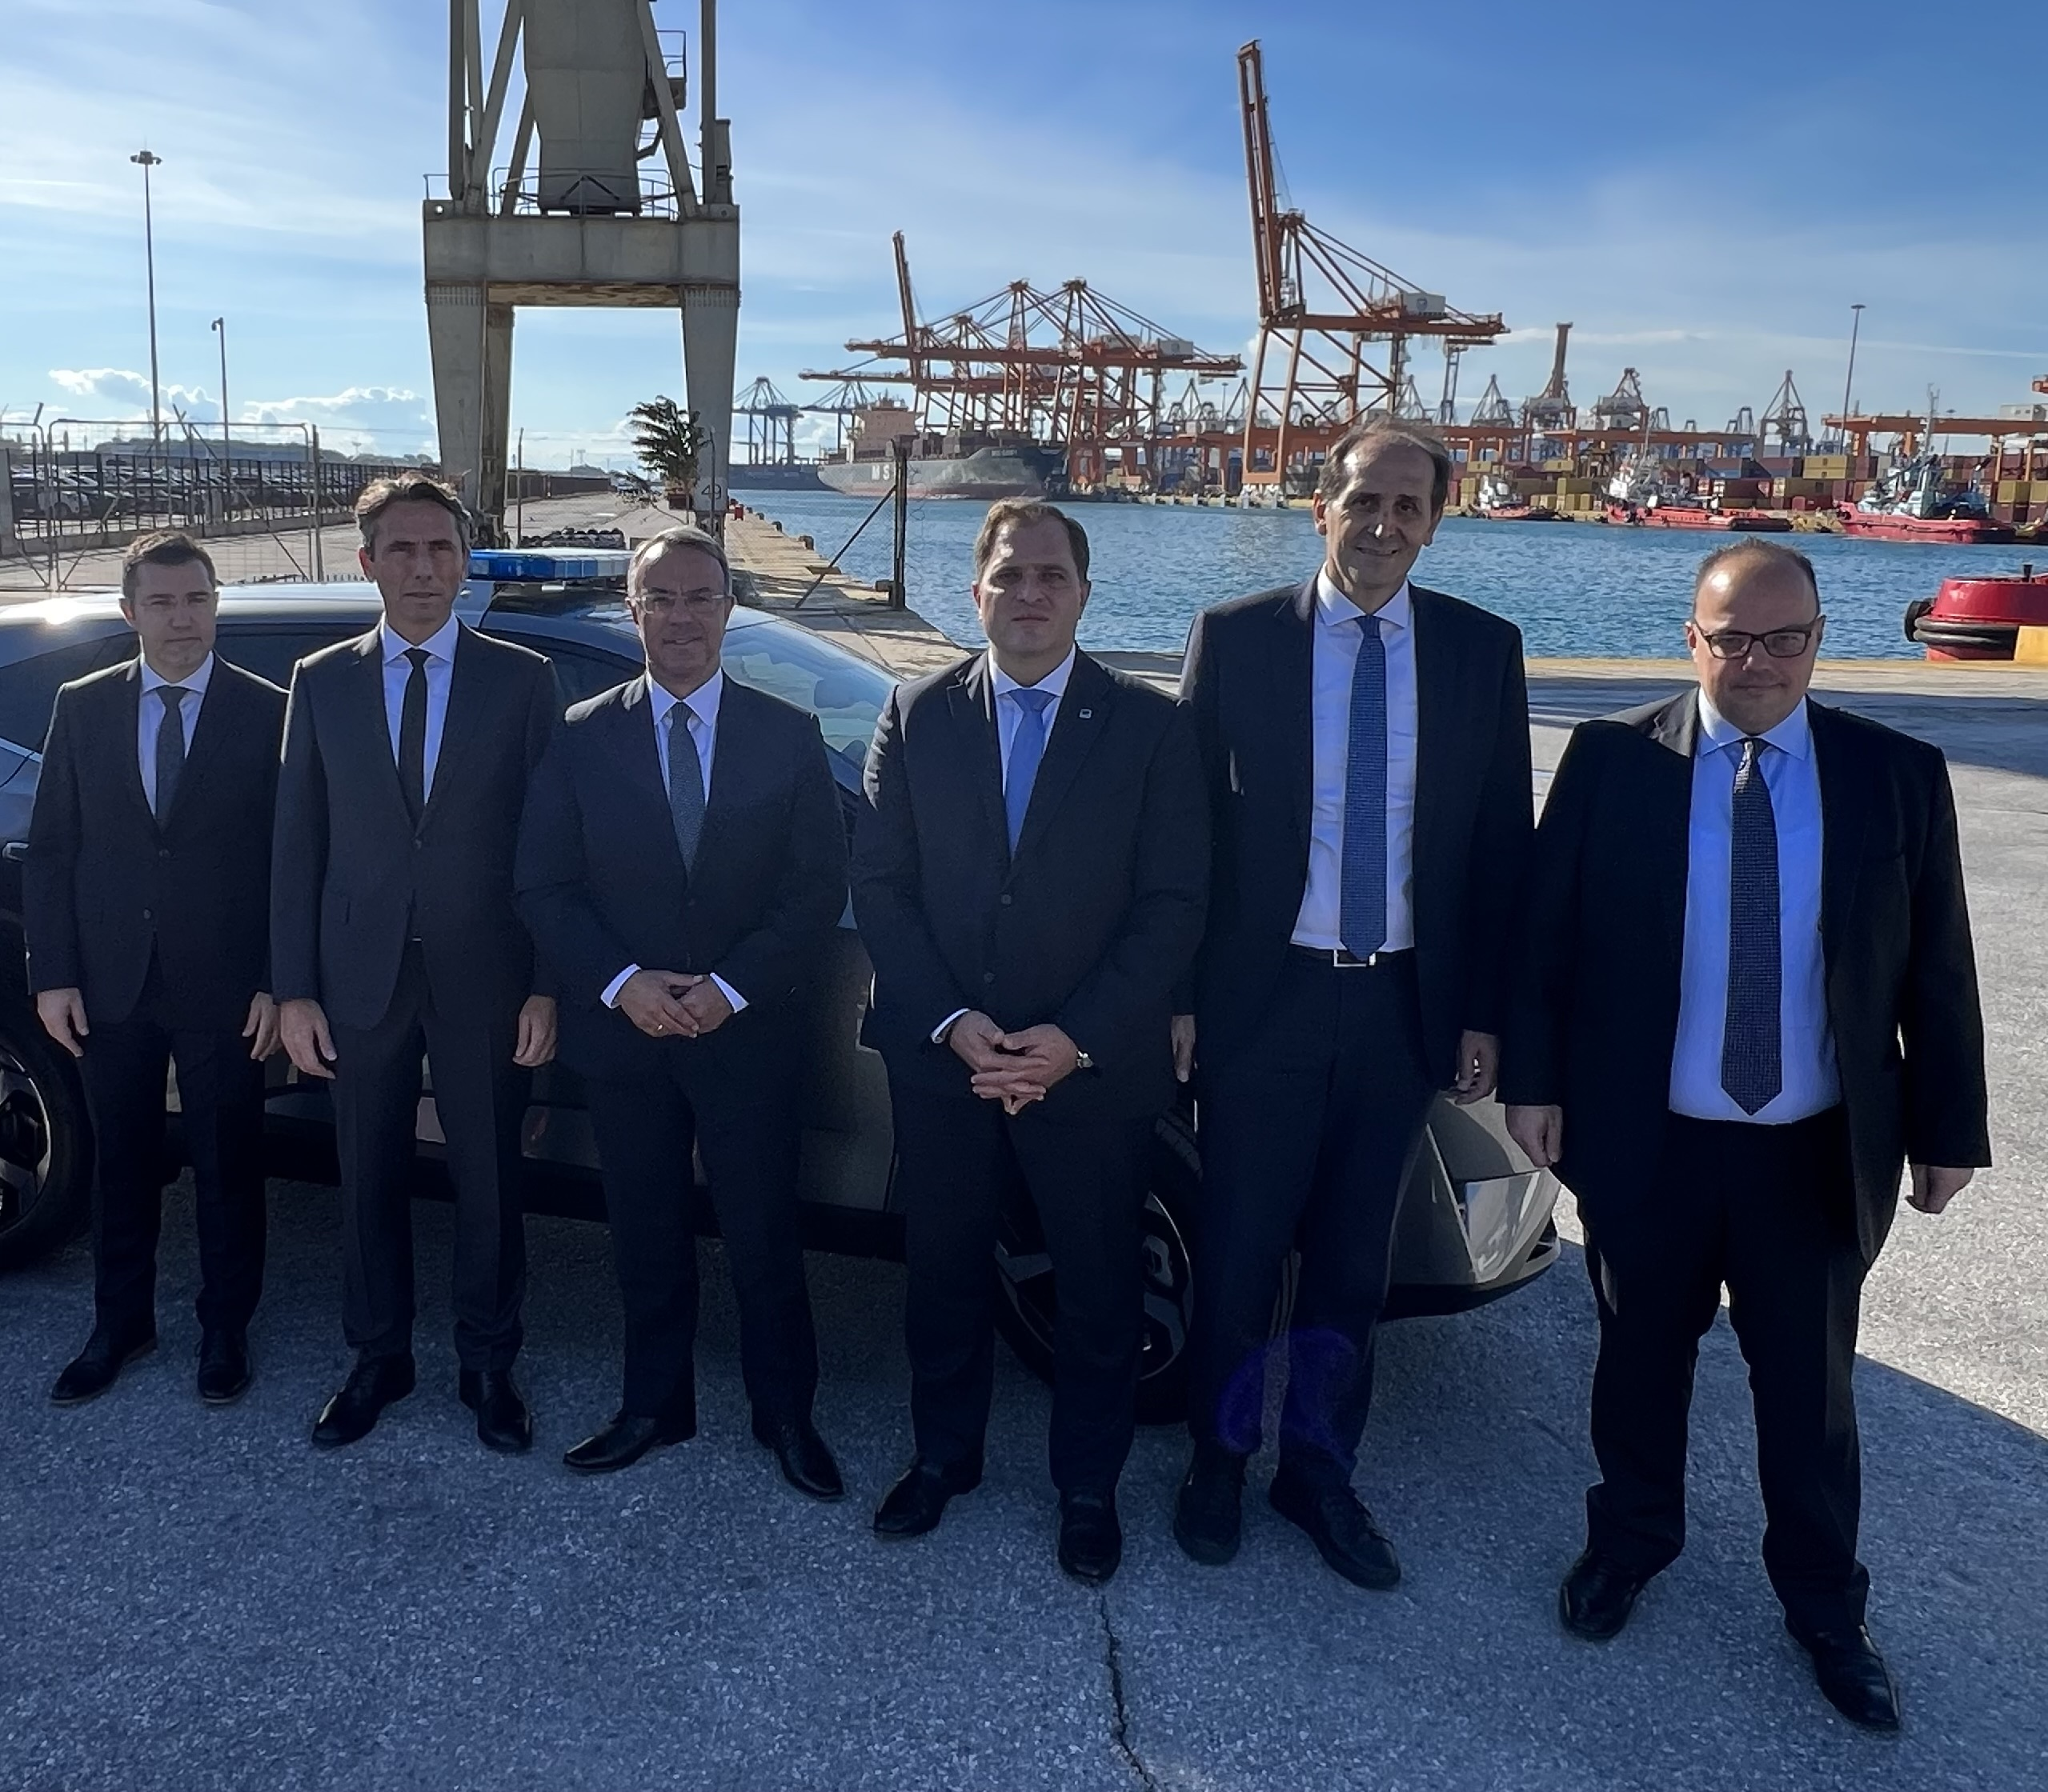
Από αριστερά: o Διευθυντής Εταιρικών Υποθέσεων Παπαστράτος (Καταπολέμησης Λαθρεμπορίου ΝΑ Ευρώπης) Γιάννης Μαστροκώστας, o Πρόεδρος & Διευθύνων Σύμβουλος Παπαστράτος Χρήστος Χαρπαντίδης, o Υπουργός Οικονομικών Χρήστος Σταϊκούρας, o Διοικητής ΑΑΔΕ Γεώργιος Πιτσιλής, o Υφυπουργός Οικονομικών Απόστολος Βεσυρόπουλος και Μέλος Συμβουλίου Διοίκησης ΑΑΔΕ Ελευθέριος Κρητικός.

